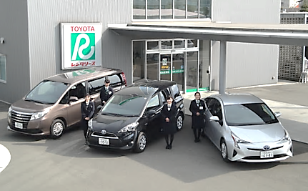





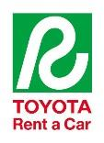

『 車を売らない自動車会社 』が行う

学内個別会社説明会　開催！



【 日程 ： ４月　８日（水）１３：００～１７：００ 】

【 日程 ： ４月１６日（木）１３：００～１７：００ 】

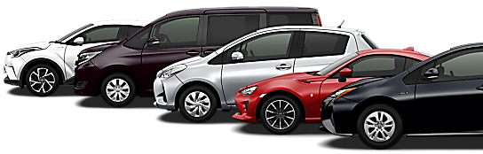

**募集！**

**ｶｰﾘｰｽ法人営業（高知・愛媛）**

**ﾚﾝﾀﾙ受付ｽﾀｯﾌ（高知地区）**

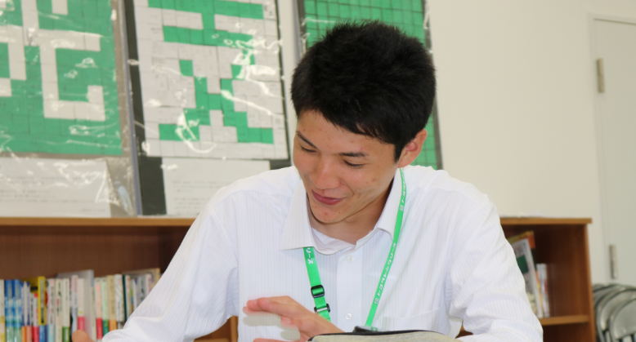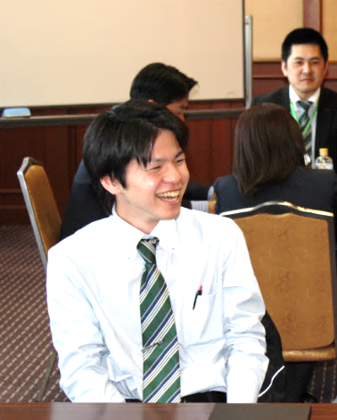

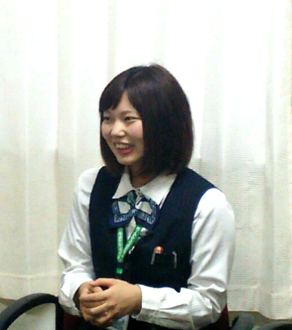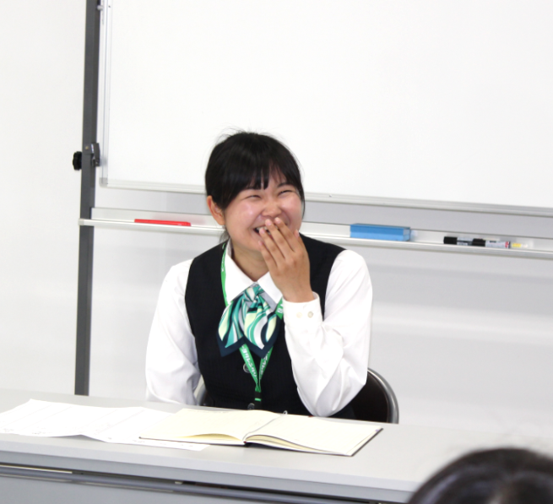

**若い年齢層のスタッフが多くて仲が良く、笑顔があふれる会社です！**

弊社でも会社説明会を随時開催しています！

詳しくは、学内会社説明会もしくは電話・メール・

マイナビサイトにてお問い合わせ下さい。

* お問い合わせ先 ： 採用担当　新土居（ニイドイ）

小川（オガワ）

ＴＥＬ ： 089-972-7100

Ｍａｉｌ　： saiyou@r-ehm.co.jp